关于征集2022年江苏高校教师教学能力建设
“云书院”研修资源的通知

各本科院校：
为贯彻落实《省教育厅关于加强高校基层教学组织建设 促进教学能力提升的指导意见》（苏教高〔2022〕1号）要求和国家教育数字化战略行动，进一步推动区域性优质资源建设与共享，受省教育厅委托，江苏高校教师教学发展研究会和江苏省高等学校教育技术研究会启动建设江苏高校教师教学能力建设“云书院”（资源共享平台）。现面向全省本科院校征集2022年江苏高校教师教学能力建设在线研修资源（以下简称“研修资源”），有关事宜通知如下：
一、“云书院”功能定位
“云书院”由江苏高校教师教学发展研究会和江苏省高等学校教育技术研究会牵头建设，围绕教师教学能力建设，汇聚全省高校优质在线示范课程、专业指导课程、专题讲座、精品微课、优秀案例、教学素材等教学资源，打造服务教师教学能力建设的精品教学资源库、优秀教学案例库、优秀教师研训资源库等。
二、建设基本原则
1.择优推荐。各高校负责建设、推荐本校优质研修资源上线“云书院”，并灵活合理选用平台上所提供的资源，作为支持教师教学能力提升发展的内容补充。
2.共建互惠。研修资源在“云书院”网站免费开放，供省内本科院校内部使用。各类资源建设所需经费由各校负责落实，资源版权归所属高校及教师（团队）所有。
三、研修资源要求
各校围绕教师教学能力建设要求，结合学科专业特色和师资优势，推荐优质研修资源。研修资源主要分为四个类别，每校推荐不超过10件，类别不限。
1.教学研修课程：此类课程设十大内容模块（附件1），建议教师以专题形式制作课程视频。
2.教学示范课：主要为省部级教学名师、一流课程主持人、各类教学竞赛获奖教师等教学示范课视频（1-2节课堂实录）。
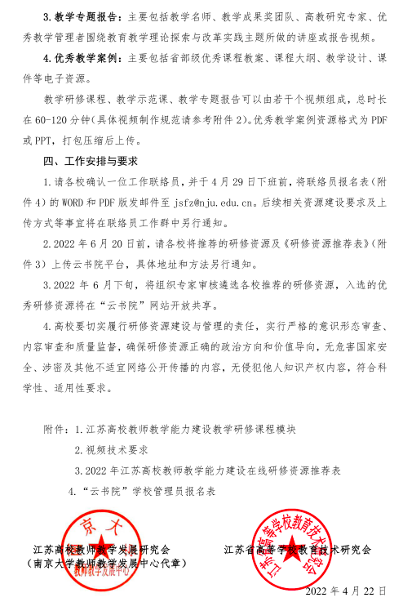

附件1
江苏高校教师教学能力建设
教学研修课程模块

序号 | 研修模块 | 内容说明
1 | 师德师风 | 教师队伍管理政策法规、教师综合素养、教学名师谈、青年教师成长等。
2 | 课程思政 | 思政课程改革和专业课程思政建设优秀案例、高校教师课程思政建设能力专题培训。
3 | 教学技能 | 教学板书、教学PPT制作、教学发声训练、沟通表达、教态仪容等。
4 | 课程建设 | 一流课程建设、教学设计、研究性教学、混合式教学、案例教学、研讨式教学、实践实验教学等。
5 | 教材建设 | 马工程教材研究、优秀教材和新形态教材建设案例、教材使用与管理等。
6 | 教学评价 | 评价素养、评价方法与手段、基于OBE理念的质量持续改进机制、评学、评教、评课等。
7 | 教学学术 | 理论探究、教学研究、名校经验等。
8 | 教学竞赛 | 教学竞赛研究、参赛经验总分享、获奖视频展示等。
9 | 教育技术 | 课件中的多媒体与动画应用技术、编辑教学音视频、慕课/微课的设计、开发与应用、常见课堂师生互动应用软件入门、AR/VR等智慧教学工具应用等。
10 | 教育管理 | 人才培养方案制定、教师教学规范、基层教学组织建设、教学管理模式改革、书院制、导师制、学分制、优秀班主任/辅导员成长之路、三全育人实践案例等。

附件2
视频技术要求

一、视频要求
（1）视频压缩采用H.264/AVC（MPEG-4 Part10）编码的MP4格式。
（2）视频码流率：动态码流的最高码率不高于2500Kbps，最低码率不得低于1024Kbps。
（3）视频分辨率：建议用高清16:9拍摄，选择以下两种之一：1024×576，1280×720。
（4）视频帧率为25帧/秒。
（5）扫描方式采用逐行扫描。
（6）无水印、版权标志。
二、音频要求
（1）电平指标：-8-2dB声音应无明显失真、放音过冲、过弱。
（2）音频信噪比不低于48dB。
（3）音频压缩采用AAC(MPEG4Part3)格式。
（4）采样率为48kHz。
（5）音频码流率为128kb/s（恒定）。
（6）声音和画面要求同步，无交流声或其他杂音等缺陷。
（7）伴音清晰、饱满、圆润，无失真、噪声杂音干扰、音量忽大忽小现象。解说声与现场声无明显比例失调，解说声与背景音乐无明显比例失调。
三、报送要求
课程以视频格式报送，MP4格式，单个视频文件时长不超过50分钟，文件小于500M。
所有课程视频直接上传至“云书院”平台，无需通过其他方式提交。

附件3
2022年江苏高校教师教学能力建设在线研修资源
推荐表
推荐学校 |  |  | 推荐资源所属类别
资源建设负责人简介 | 姓名 |  | 院系部门
 | 专业技术职称 |  | 邮箱
资源简介
资源建设负责人承诺 | 1.保证内容不存在政治性、思想性、科学性和规范性问题，不存在侵犯知识产权、肖像权以及其他违反国家法律法规的问题。  2.保证资源中使用的地图符合《地图审核管理规定》（国土资源部第77号令）等法律法规。  3.同意将该研修资源发布在江苏高校教师教学能力建设“云书院”网络平台并免费向其他高校开放。  本人签名： 日期：
学校教发中心或相关部门审核意见 | 相关负责人签名： 日期： 部门公章：

附件4
“云书院”学校管理员报名表
学 校 |  | 所在部门
姓 名 |  | 职 务
手 机 |  | 电子邮箱
微信号 |  | QQ号
学校或所在部门  意见 | 负责人（签字）： （单位公章）

请于4月29日下班前，将报名表的WORD和PDF版发邮件至jsfz@nju.edu.cn。
联系人：南京大学 郑昱、徐花，联系电话：025-89681135。疫情期间，欢迎邮件咨询。

每件资源填写1张《推荐表》。
资源类别：1教学研修课程、2教学示范课、3教学专题报告、4优秀教学案例。
包括教师的学科背景、教学与科研简况，200字以内；如入选，个人简介将发布在课程网站。
教学研修课程：请简述课程所属模块、主要内容及每个视频对应专题名称，200字以内；教学示范课：请提供课程所属学科门类、视频教学节段名称、授课内容，100字以内；教学专题报告：请提供报告主题及主要内容，100字以内；优秀教学案例：请提供案例所属学科门类、案例名称及主要内容，100字以内。

